再興中學102學年度第一學期班際籃球比賽 頒獎102.11.06
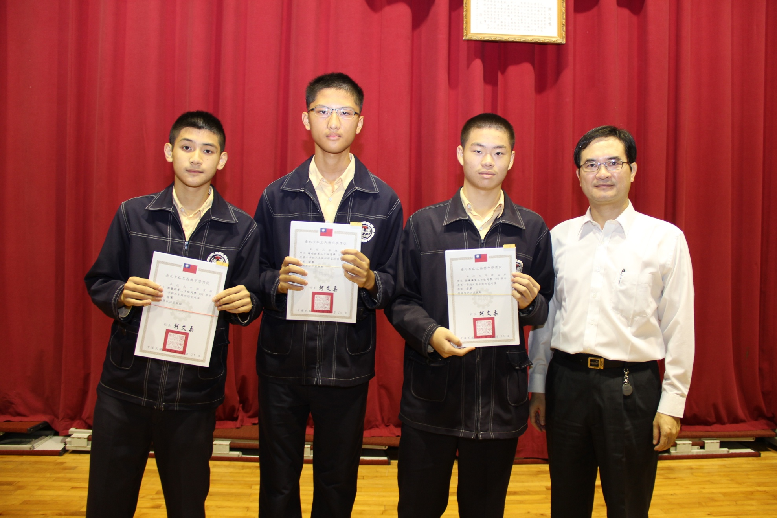
說明：《冠軍》九年愛班、《亞軍》九年恭班、《季軍》九年溫班。

